
SMLOUVA O ZÁJEZDU – POTVRZENÍ ZÁJEZDU
I. SMLUVNÍ STRANY
a) Cestovní kancelář BOCA spol. s r.o.
ulice 17. listopadu 342  530 02 Pardubice  tel: 466 530 209, 777 277 651  e-mail: info@ckboca.cz  www.skolni-zajezdy-boca.cz |  |  |  |  |  | bank. spojení: ČSOB Pardubice  č. ú. 271852803/0300  IČO: 60935545  DIČ: CZ60935545 |  |  | Při platbě na účet uveďte pro rozslišení platby:  * číslo zájezdu jako variabilní symbol  * dat. nar. jako specifický symbol  * Text: jméno školy
b) Zákazník (objednavatel – název a adresa školy):

zastoupený:

Zákazník (objednavatel) uzavírá s cestovní kanceláří Boca spol. s r.o. smlouvu o zájezdu, podle zákona č. 159/1999 Sb. a zákona č. 89/2012 Sb., občanský zákoník, za tyto cestující (pedagogický dozor a studenti):
1. jméno, příjmení (pedag. dozor): |  |  |  |  |  |  |  |  |  |  | dat. nar.: věk:
ulice a č.p.: |  |  |  |  |  |  | město: |  |  |  |  | PSČ:
telefon: |  | e-mail: |  |  |  |  |  |  |  |  | číslo pasu/OP:
jméno, příjmení (pedag. dozor) |  |  | adresa : |  |  |  |  |  |  | dat. nar.: |  |  | číslo pasu/OP:
2.
3.
Přílohy potvrzení zájezdu:
- Podrobný program zájezdu a vymezení služeb
- Abecední jmenný seznam účastníků zájezdu vč. jejich adresy, dat. nar. a čísla cest. dokladu
- Jmenný rozpis účastníků zájezdu na ubytování
- Rozpis účastníků zájezdu do autobusu
- Přihláška na zájezd pro jednotlivé žáky - účastníky tohoto zájezdu
- Informace o komplexním cestovním pojištění (rozsah a limity pojistného plnění pojišťovny Kooperativa)
- Pověření na zajištění pedagogického dozoru nad žáky – účastníky zájezdu (každý učitel bude pověřen dozorem nad cca 10 - 15 žáky
II. VYMEZENÍ ZÁJEZDU
číslo zájezdu: | země: |  |  |  |  |  |  | ubytování:
číslo zájezdu: | oblast: |  |  |  |  |  |  | stravování:
termín: |  |  |  | doprava: |  |  |  | nástupní místo:
Zájezd se uskuteční při min. počtu 40 studentů + 3 učitelé. Základní cena nezahrnuje komplexní cestovní pojištění od Kooperativa pojišťovny. Je povinností každého účastníka si připlatit komplexní cestovní pojištění Kooperativa pojišťovny, a. s. prostřednictvím cestovní kanceláře Boca spol. s r.o. (viz info o rozsahu pojištění a limitech pojistného plnění, které je přílohou).
III. CENA ZÁJEZDU
cena zájezdu |  |  |  |  |  |  |  | za os. v Kč |  |  | počet os. | celkem v Kč
Základní cena zájezdu
Pedagogický doprovod zdarma
cena celkem:
úhrada ceny zájezdu |  |  |  |  |  |  |  | splatná dne |  |  |  | zaplaceno
záloha:
doplatek:

Před podpisem smlouvy o zájezdu byl klient seznámen se základními právy zákazníka podle zákona č. 159/1999 Sb. a zákona č. 89/2012 Sb., ve znění pozdějších předpisů. S veškerými podmínkami, které jsou součástí této smlouvy, včetně podmínek uvedených na straně 2 souhlasím, a to i jménem všech výše uvedených osob, které mne k uzavření této smlouvy zmocnily.
Datum, podpis ředitele školy, razítko školy | Datum, podpis a razítko CK BOCA spol. s r.o.

VŠEOBECNÉ PODMÍNKY PRO ÚČAST NA ZÁJEZDECH CK BOCA spol s r.o.

IV. PRÁVA A POVINNOSTI ZÁKAZNÍKA
Pokud CK nesplní povinnosti, které pro ni z této smlouvy nebo ze zákona č. 159/1999 Sb. vyplývají, řádně a včas, musí zákazník uplatnit své právo u CK pouze písemně a bez zbytečného odkladu s doložením všech průkazných materiálů pro reklamaci, nejpozději však do 1 měsíce od skončení zájezdu (v případě, že se zájezd neuskutečnil, ode dne, kdy měl být zájezd ukončen podle cestovní smlouvy), jinak právo zaniká. V případě, že se jedná o vadu odstranitelnou, je zákazník povinen ústně nebo písemně uplatnit reklamaci neprodleně po jejím zjištění u průvodce cestovní kanceláře nebo jiného zástupce CK.
Zákazník má právo kdykoliv před započetím zájezdu odstoupit od cestovní smlouvy při dodržení stornopodmínek. Při odstoupení od smlouvy zaplatí zákazník tyto poplatky: skutečně vzniklé náklady, nejméně však 30 % ze sjednané ceny v době delší než 45 dnů před datem odjezdu
skutečně vzniklé náklady, nejméně však 40 % ze sjednané ceny v době 44 – 30 dnů před datem odjezdu
skutečně vzniklé náklady, nejméně však 50 % ze sjednané ceny v době 29 – 21 dnů před odjezdem
skutečně vzniklé náklady, nejméně však 80 % ze sjednané ceny v době 20 – 10 dnů před odjezdem
100 % ze sjednané ceny v době kratší než 10 dnů před datem odjezdu

V případě odstoupení klienta od smlouvy z důvodu, že cílové místo pobytu bylo označeno ústředním orgánem státní správy (např. MZV ČR) jako válečná zóna či riziková oblast a nedoporučují do této oblasti vycestovat, je povinností klienta stornovat zájezd neprodleně po škodné události (nejpozději následující pracovní den) z důvodu pojištění této škodní události.
Zákazník je povinen uhradit plnou cenu zájezdu před odjezdem na zájezd. CK si vyhrazuje právo stornovat zájezd klientovi při nezaplacení zálohy či doplatku ve stanoveném termínu (bez nároku na vrácení uhrazené zálohy).
V případě zpoždění nebo nenastoupení na zájezd nevzniká cestujícímu právo na odstoupení od smlouvy, náhradu případné škody ani na slevu z ceny zájezdu či pobytu.
Zákazník je dále povinen zajistit si před cestou na zájezd platný cestovní doklad s platností minimálně po dobu pobytu v zahraničí, bližší informace na www.mzv.cz

Pokud je účastník zájezdu cizinec a nevlastní český pas, je povinen si zajistit na cizinecké policii, příp. na Ministerstvu zahraničních věcí, veškeré dokumenty k povolení výjezdu do zahraničí a originál těchto dokumentů je povinnen mít sebou na cestu. V případě, že si účastník zájezdu nezajistí potřebné vstupní vízum či potřebné formality, může mu být zakázán vstup na území dané země. Veškeré důsledky z chybného zajištění cestovních dokladů na zájezd nese účastník zájezdu sám na vlastní náklady.

ZAVAZADLA: na autobusovém zájezdu pořádaném CK Boca spol. s r. o. si každý účastník zájezdu ručí sám za svá zavazadla (tašky, kufry, lyže a další zavazadla a osobní předměty), a to jak při pobytu v ubyt. zařízení, tak v doprav.prostředku ani během realizace programu. (dopravce neručí za žádné předměty klientů -vč. elektroniky- uložené v busu, v prostoru pro cestující).V případě zapomenutých věcí v ubytovacím zařízení si zařizuje vrácení zapomenutých věcí sám a na své vlastní náklady bez účasti CK. Zákazník je povinen zajistit na zájezd hlavní zavazadlo o MAXIMÁLNÍM ROZMĚRU: 61 x 40 x 25 cm (kufr nebo cestovní taška střední velikosti), a maximální váze 15 kg. V případě nadlimitní váhy nebo nadlimitní velikosti nebude zavazadlo přijato k přepravě – z důvodu max. váhového limitu autobusu.

Nejpozději 7 dní před zahájením zájezdu může zákazník písemně oznámit CK, že se zájezdu místo něho zúčastní jiná osoba v oznámení uvedená. Toto oznámení musí obsahovat prohlášení nového zákazníka, že souhlasí s uzavřenou smlouvou. Původní a nový zákazník společně a nerozdílně odpovídají za zaplacení ceny zájezdu a úhradu nákladů, pokud takové náklady CK v souvislosti se změnou zákazníka vzniknou.
Zákazník má právo být urychleně seznámen se všemi případnými změnami v zájezdu.

Na zájezdech objednaných školou: objednavatel zájezdu (škola, která zájezd objednává) odpovídá za zajištění bezpečnosti studentů v průběhu celého zájezdu (s výjimkou doby, kdy budou studenti pobývat v rodinách, dále s výjimkou doby, kdy po opuštění autobusu budou na cestě do rodin a také s výjimkou doby, kdy budou přecházet z rodin zpět do autobusu na společný sraz), a to tak, že pověří doprovázející pedagogický dozor zajištěním dozoru nad studenty v průběhu celého zájezdu a zároveň poučí všechny studenty (účastníky zájezdu) o jejich správném chování na zájezdu. Zákazník (rodiče žáka či studenta) podpisem smlouvy souhlasí s tím, že
- v době pobytu syna/dcery v rodině, dále v době jeho/jejího přejezdu či přechodu do rodiny a zpět do autobusu, přebírají veškerou zodpovědnost za své dítě a ponesou plně následky, které by ev. vznikly v návaznosti na jednání syna/dcery na tomto zájezdu.
- ubytování je poskytováno prověřenými rodinami různých náboženských vyznání. Výběr rodin zajišťuje místní organizátor v dané vybrané oblasti a CK BOCA nemá možnost výběr ovlivnit
- před podpisem smlouvy se seznámí s „Pokyny CK Boca pro účastníky studijního školního zájezdu s pobytem v rodinách“ a seznámí s nimi i své děti (účastníky zájezdu)

Zároveň rodiče poučí syna/dceru o bezpečnosti chování během pobytu na školním zájezdu takto:
- během zájezdu nesmí užívat alkohol ani jiné omamné látky
- nesmí zapomenout užívat léky (pokud léky musí brát) a musí dbát na jejich pravidelné užívání
- nahlásí závažnější zdravotní problémy (alergie, astma, epilepsie a další) – s těmito informacemi bude samozřejmě zacházeno důvěrně
- musí dodržovat provozní pravidla v ubytované rodině (od 22 hod. noční klid, zákaz používání varné konvice, neopouštět ubytovací zařízení)
- vzít si sebou na zájezd náplast obvaz, paralen, analgetika (prášky proti bolesti) – pro případ potřeby na zájezdu
- během volna nebude chodit o samotě (minimálně po dvojicích)
- bude dodržovat obecná pravidla bezpečnosti (při přecházení silnice, v době rozchodů)
- bude respektovat a dodržovat pokyny jak učitelů, tak průvodce během celého pobytu na zájezdu
- bude plně zodpovídat za své chování, kterým nesmí ohrozit svou bezpečnost ani bezpečnost jiného účastníka zájezdu
- každý účastník studijního zájezdu je povinen učinit vše, aby během svého pobytu v rodině, či jiném typu ubytování, nezpůsobil žádnou školu. V případě, že škodu způsobí, bude ji muset uhradít
- účastníci při ubytování v rodině si budou vědomi toho, že budou hosty v rodině, která se o ně bude starat a proto je zapotřebí rodinu respektovat.

V. PRÁVA A POVINNOSTI CESTOVNÍ KANCELÁŘE
CK se zavazuje, že zákazníkovi poskytne zájezd dle stanoveného programu. CK je oprávněna provádět v případě nutnosti změny v programu zájezdu. Realizace zájezdu je podmíněna dosažením minimálního počtu zákazníků, který je uveden v katalogu nebo nabídkovém letáku. Pokud nebude minimálního počtu dosaženo a zájezd proto nebude moci být realizován, CK o tom informuje zákazníka nejpozději 21 dní před odjezdem.
Všichni účastníci zájezdu (podle definice v zákoně č. 159/1999 Sb.) jsou pojištěni smluvním pojištěním na úpadek CK podle § 6 a násl. zákona a mají právo na plnění podle § 7, odst. 2 zákona. Úplata za povinné smluvní pojištění je obsažena v souhrnné ceně zájezdu.
Ceny zájezdů jsou kalkulovány dle směnného kurzu ČNB ke dni kalkulace zájezdu.CK je oprávněna jednostranně zvýšit cenu zájezdu, dojde-li ke zvýšení:
a) ceny za dopravu včetně cen pohonných hmot, nebo
b) plateb spojených s dopravou, např. letištních a přístavních poplatků, cen trajektů a poplatků za dálnice a mýtné a dalších, které jsou zahrnuty v ceně zájezdu, nebo
c) směnného kurzu české koruny použitého pro stanovení ceny zájezdu v průměru o výše než 10%, pokud k této změně dojde do 21. dne před zahájením zájezdu
O případném zvýšení ceny zašle CK zákazníkovi písemné oznámení nejpozději 21 dní před zahájením zájezdu.
CK nabídla zákazníkovi kromě povinného smluvního pojištění další cestovní pojištění (zejména úrazu, léčebných výloh, zavazadel, odpovědnosti za škody atd.), které obsahuje též pojištění nákladů, které vzniknou v souvislosti s jeho odstoupením od cestovní smlouvy (tzv. pojištění storna).
Pokud si účastník zájezdu zajišťuje pojištění individuálně, je povinen se při odjezdu prokázat platným pojištěním léčebných výloh v zahraničí a nákladů na repatriaci. V případě, že se zákazník tímto pojištěním neprokáže, vyhrazuje si CK právo vyloučit účastníka ze zájezdu bez náhrady.
CK zašle zákazníkovi nejpozději 7 dní před zahájením zájezdu další podrobné informace na zájezd, pokud nejsou obsaženy již v této smlouvě nebo programu který byl zákazníkovi předán. zejména: * podrobnosti o možnosti kontaktu s nezletilou osobou nebo zástupcem CK v místě pobytu nezletilé osoby, jde-li o zájezd, jehož účastníkem je nezletilá osoba
* jméno, adresu a telefonní číslo osoby, na kterou se v nesnázích zákazník v průběhu zájezdu může obrátit s žádostí o pomoc, zejména místního zástupce CK a adresu a telefonní číslo zastupitelského úřadu. U leteckých zájezdů je cestovní kancelář povinna informovat cestující o identitě skutečného leteckého přepravce.

VI. OCHRANA OSOBNÍCH ÚDAJŮ GDRP Nakládání s osobními údaji se řídí platnými právními předpisy, zejména Nařízením Evropského parlamentu a Rady č.2016/679 ze dne 27. 4. 2016 o ochraně fyzických osob v souvislosti se zpracováním osobních údajů a o volném pohybu těchto údajů. 1. Cestovní kancelář má zákonné oprávnění za účelem uzavření a plnění Smlouvy o zájezdu nebo jiných Smluv o poskytování služeb cestovního ruchu zpracovávat osobní údaje zákazníka. Cestovní kancelář shromažďuje a zpracovává následující osobní údaje zákazníka /fyzické osoby/:jméno, příjmení, titul, datum narození/rodné číslo, místo trvalého pobytu, telefonní číslo, e-mail, číslo cestovního dokladu, kontakt na blízké osoby, bankovní spojení, evidence plateb…. 2. Pro účely plnění Smlouvy o zájezdu, případně jiné Smlouvy o poskytování služeb cestovního ruchu je zákazník srozuměn, že jeho osobní údaje budou v nezbytném rozsahu poskytnuty dalším subdodavatelům služeb, které jsou součástí realizace zájezdu / dopravci, ubytovací zařízení, průvodci, delegáti, pojišťovny…./
3. Zákazník jako subjekt údajů prohlašuje, že bude spolucestující osoby či jejich zákonné zástupce, jimiž byl zplnomocněn k uzavření smlouvy, řádně a včas informovat o užití a zpracování jejich osobních údajů cestovní kanceláří či jinými poskytovateli služeb cestovního ruchu (dalšími zpracovateli)
4. Souhlas zákazníka se zpracováním osobních údajů je zapotřebí pouze ke konkrétnímu, specifickému účelu, např. věrnostní program. Cestovní kancelář je oprávněna obvyklé obchodně marketingové nabídky svým zákazníkům zasílat bez tohoto souhlasu. Podrobné „Informace o zpracování osobních údajů (GDPR) a poučení o právech zákazníka v souvislosti s ochranou osobních údajů“ jsou uvedeny na www.ckboca.cz

VII. POJIŠTĚNÍ ZÁRUKY PRO PŘÍPAD ÚPADKU CESTOVNÍ KANCELÁŘE

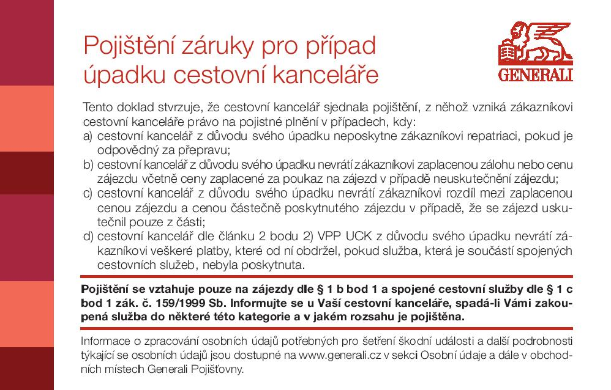
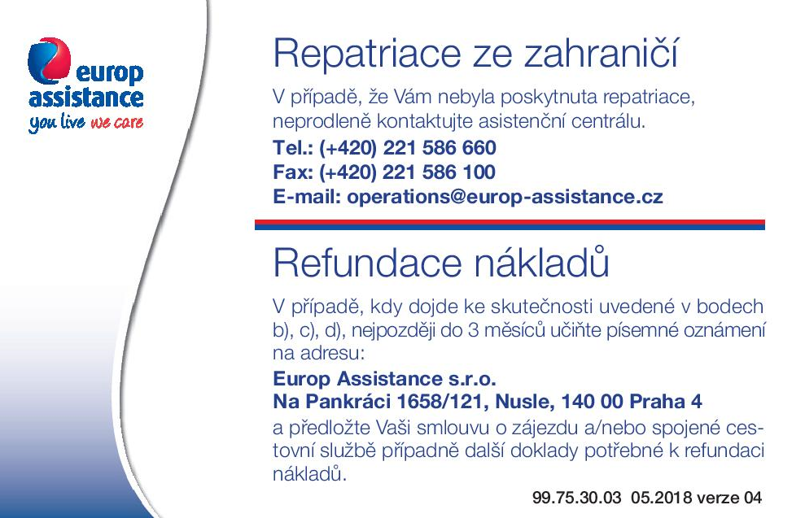

VIII. ZÁVĚREČNÁ PROHLÁŠENÍ
Zákazník prohlašuje, že byl všemi osobami, které se na základě této smlouvy účastní zájezdu, zmocněn, aby smlouvu na zájezd uzavřel, a že jsou informováni o tom, že v jejich prospěch bylo uzavřeno povinné smluvní pojištění ze zákona. V případě plnění je nárok každého účastníka zájezdu samostatný.
Zákazník podpisem této smlouvy současně potvrzuje, že byl informován o tom, že:
- CK BOCA spol. s r.o. má uzavřenu pojistnou smlouvu na pojištění záruky pro případ úpadku cestovní kanceláře (pojistná smlouva č. 1710170207 Generali Pojišťovna a.s. viz www.generali.cz , nebo www.accka.cz ).
- Generali Pojišťovna a.s., Bělehradská 299/132, Vinohrady, 120 00 Praha 2, IČO: 61859869, https://www.generali.cz/, zastoupená společností Europ Assistance s.r.o., IČO: 25287851,
kontaktní údaje: adresa: Europ Assistance s.r.o., Na Pankráci 1658/121, Nusle, 140 00 Praha 4, telefonní číslo +420 221 586 660, e-mail adresa: operations@europ-assistance.cz
Na tento subjekt se zákazník může obrátit v případě, že mu byly služby cestovního ruchu odepřeny z důvodu úpadku cestovní kanceláře.
- CK BOCA spol. s r. o. jako zprostředkovatel nabízí za příplatek, pokud již není zahrnuto v ceně zájezdu, uzavření komplexního cestovního pojištění do zahraničí u pojišťovny Kooperativa, a. s. Všeobecné pojistné podmínky komplexního cestovního pojištění pro účastníky zájezdu jsou k dispozici k osobnímu nahlédnutí v CK nebo na webových stránkách pojišťovny Kooperativa, a. s. (www.koop.cz). Pojištěním zákazníka vzniká vztah mezi zákazníkem a pojišťovnou KOOPERATIVA, a. s. CK BOCA spol. s r. o. je pouze zprostředkovatelem smluvního vztahu. Tento smluvní vztah je doložen uzavřenou smlouvou, jejíž plné znění je zákazníkům k dispozici k osobnímu nahlédnutí v provozovně CK.
Upozorňujeme klienty, že cestovní kancelář ani dopravce neručí v případě ztráty za věci ponechané v autobuse v prostoru určeném pro cestující vč. veškeré elektroniky (na sedadlech, v odkládacím prostoru nad sedadly apod.). Pojišťovna nehradí ztrátu věcí z busu - prostoru pro klienty, hradí jen ztráty ze zavazadlového prostoru autobusu.

Zákazník podpisem cestovní smlouvy také potvrzuje, že převzal jeden stejnopis této smlouvy podepsaný oběma smluvními stranami (v případě vyřizování zájezdu poštou bude potvrzená kopie této smlouvy zaslána zákazníkovi zpět po obdržení zálohy ze strany zákazníka). Zákazník souhlasí, aby jeho osobní údaje včetně rodného čísla, uvedené na této cestovní smlouvě byly zahrnuty do elektronické databáze CK BOCA spol. s r.o. a v souladu se zákonem č. 101/2000 Sb. dále zpracovávány pouze pro potřeby CK BOCA spol. s r.o. Na základě zmocnění uděluje uvedený souhlas rovněž jménem všech spolucestujících osob.

……………………………………………………………..
Datum, podpis ředitele školy, razítko školy

